รายงานผลการปฏิบัติราชการประจำเดือน ของสถานีตำรวจภูธรช้างกลาง
ประจำเดือน พฤศจิกายน 2566
โครงการ/กิจกรรม | รายละเอียด | ระยะเวลาดำเนินการ | ผลการดำเนินการ | ภาพกิจกรรม | หน่วยงานที่รับผิดชอบ
ระบบประจำวันอิเล็กทรอนิกส์ สถานีตำรวจ (CRIMES) | -ติดตั้งระบบ ระบบประจำวันอิเล็กทรอนิกส์ สถานีตำรวจ (CRIMES)  -เจ้าหน้าที่ประจำวันสามารถอำนวยความสะดวกในการบริการประชาชนและลดขั้นตอนการบริการตามแผนยกระดับการบริการประชาชนบนสถานี    ตรวจแล้วถูกต้อง  พ.ต.อ.  ( ธวัชชัย สังฆมิตกล ) ผกก.สภ.ช้างกลาง | ประจำเดือน พ.ย.66 | -ทดสอบระบบประจำวันอิเล็กทรอนิกส์ สถานีตำรวจทุกวัน  -เจ้าหน้าที่อำนวยความสะดวกแกประชาชนผู้มาแจ้งความหรืออื่นๆ | 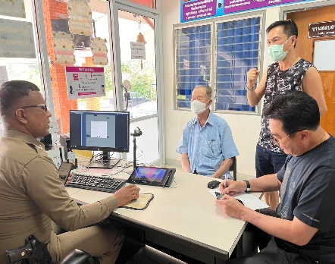 | สอบสวน

รายงานผลการปฏิบัติราชการประจำเดือน ของสถานีตำรวจภูธรช้างกลาง
ประจำเดือน พฤศจิกายน 2566
โครงการ/กิจกรรม | รายละเอียด | ระยะเวลาดำเนินการ | ผลการดำเนินการ | ภาพกิจกรรม | หน่วยงานที่รับผิดชอบ
การรับแจ้งความ | -เมื่อวันที่ 17 พฤศจิกายน 2566 พนักงานสอบสวนได้รับแจ้งความร้องทุกข์ จาก ผู้เสียหาย กรณี ถูกลักเศษยางพารา ทำให้ผู้เสียหายได้รับความเสียหาย จึงได้มาพบพนักงานสอบสวน เพื่อให้เจ้าหน้าที่ตำรวจช่วยสืบสวนสอบสวนเพื่อนำตัวคนร้ายมาดำเนินคดีตามกฎหมายต่อไป  ตรวจแล้วถูกต้อง  พ.ต.อ.  ( ธวัชชัย สังฆมิตกล ) ผกก.สภ.ช้างกลาง | ประจำเดือน พ.ย.66 | -รับแจ้งความและอำนวยความยุติธรรมทางคดีอาญาเป็นมาตรฐาน -เร่งรัดสำนวนตามกำหนด  -เดือนพฤศจิกายน 2566 ได้รับสำนวนคดีอาญาไว้ทำการสอบสวน 16 คดี สอบสวนเสร็จแล้ว 16 คดี คงเหลือและอยู่ระหว่างสอบสวน - คดี | 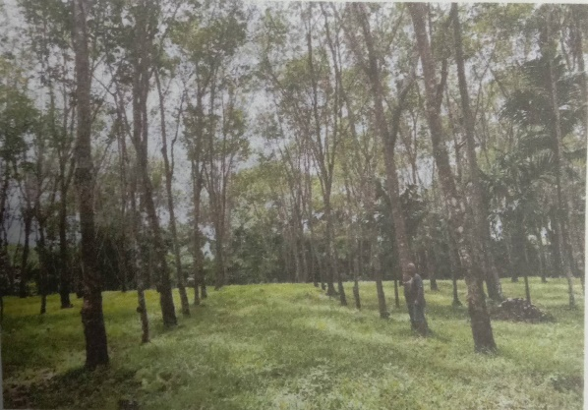  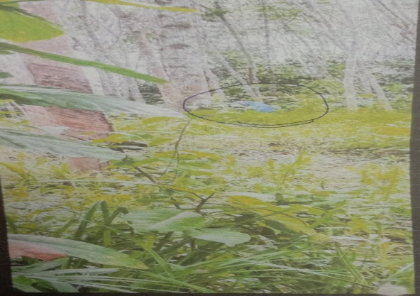 | สอบสวน

